Статья на сайте педагогического клуба «Наука и творчество»

<https://sites.google.com/site/klybnayka>

**Конспект экскурсии в музей**

**Интерактивная игра для дошкольников с ОВЗ**

**«Кузьминки - по осени поминки»**

Журнал «Дошкольное образование» (Фольклорные занятия)

Шамелова Любовь Викторовна,

учитель - дефектолог,

Невзорова Любовь Валентиновна, воспитатель

МБДОУ комбинированного вида д/с № 6, г. Данилов, Ярославская область

**Конспект экскурсии в музей**

**Интерактивная игра для дошкольников с ОВЗ**

**«Кузьминки - по осени поминки»**

**Цель**: Приобщение дошкольников с ОВЗ к истории и традициям русского народа, через знакомство с календарно - обрядовыми праздниками.

**Программные задачи:**

**Коррекционно - образовательные:**

- Закрепить знания осенних месяцев и осенних календарно-обрядового праздника «Кузьминки».

- Знакомить детей с малыми фольклорными жанрами: пословицами и поговорками.

- Рассказать о старинном, обрядовом празднике «Кузьминки».

- Познакомить с традициями, связанными с этим праздником.

**Коррекционно-развивающие:**

- Развивать навыки общения со взрослыми и детьми.

- Развивать сообразительность, фантазию, умение мыслить логически.

**Коррекционно-воспитательные:**

- Учить внимательно слушать педагога и ответы других детей, не перебивая товарища.

- Воспитывать любовь к русским традициям.

- Обогащение словарного запаса: рябинник, листобой, грудень, бессеребренник.

**Предварительная работа:**

- Беседа на тему «Осенние изменения в природе».

- Рассматривание иллюстраций в альбоме «Осень».

- Разучивание пословиц, поговорок, примет об осени.

- Знакомство с предметами традиционного женского рукоделия.

- Посещение музея «Русская изба».

- Беседа о семейных праздниках и традициях.

**Демонстрационный материал:**

- Традиционная тряпичная кукла «Кузьма и Демьян».

- Картинки с изображением инструментов.

- Музыкальное оформление: фонограмма с русской народной музыкой.

*(Тихо звучит русская народная музыка, дети входят в зал, который украшен декорациями под русскую избу).*

*Хозяйка (педагог) встречает детей в русском народном костюме.*

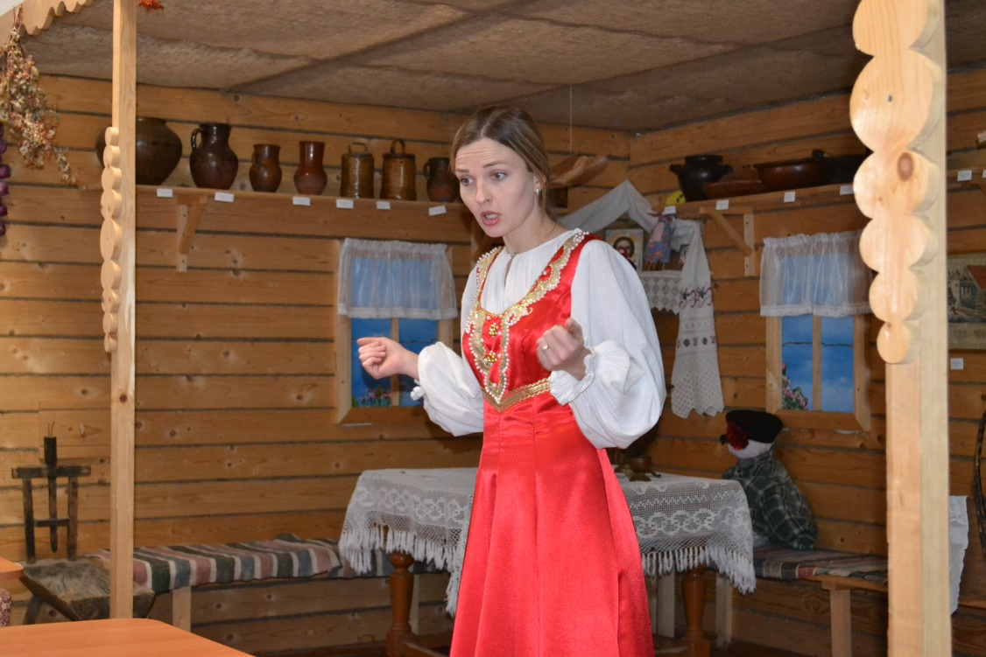

**Педагог**: Здравствуйте, ребята! Как в старину говорили: «Здравствуйте, гости дорогие да желанные! (*Дети приветствуют поклоном*).

Проходите гости дорогие! Места всем хватит. Спасибо вам, что зашли ко мне в гости. Тепло ли Вам, уютно? А за окном гуляет холодный ветер. Уже поздняя осень. Давайте, вспомним все осенние месяцы и осенние календарно – обрядовые праздники.

- Какие осенние месяцы вы знаете? (*ответы детей*).

- Как в старину называли сентябрь? А октябрь?

**Педагог**: В старину сентябрь называли рябинник, а октябрь – листобой.

- Ребята! Скажите, а почему их так назвали? (*ответы детей*). В сентябре поспевает рябина, а в октябре опадает листва.

- А какой сейчас месяц? (*ответы детей*).

- Как в народе называли этот месяц? (*ответы детей*).

- Грудень. Правильно, ноябрь, месяц студеный (очень холодный с долгими темными вечерами, да грудами замершей земли, не зря его в народе прозвали – «Грудень». Русский народ поговорки о ноябре придумал, вы знаете их? (*ответы детей*).

«Не сковать реку зиме без ноября – кузнеца».

«Ноябрь гвоздит, а декабрь мостит».

**Педагог**:

Осень – это пора русских народных праздников. Какой русский народный праздник в сентябре? (*Ответы детей*). 14 сентября - начало бабьего лета! (Рано утром, женщины выходили к берегам рек, встречать матушку Осенину с овсяным хлебом. Хлеб делали для всех и скармливали домашним животным, в дар матушке Осенине).

27 сентября – праздник Воздвижения. Это начало холодов.

- Какой русский народный праздник в октябре? (*ответы детей*). 14 октября – Покров Пресвятой Богородицы! В этот день девушки вымаливали себе жениха, да семейного счастья.

– Какой русский народный праздник в ноябре? (*ответы детей)*. 14 ноября - Праздник «Кузьминки».

**Педагог**: Правильно, праздник «Кузьминки» или осенние посиделки.

-А вы знаете, что он означает? (*ответы детей*). Праздник «Кузьминки» - проводы осени и встречу зимы.

**Педагог**: Сегодня о «Кузьминках» мы с вами поговорим. В старину, наши бабушки и прабабушки, дедушки и прадедушки в это время отмечали окончание работ в поле и огороде и приступали к делам домашним. Долгими осенними вечерами они собирались, водили хороводы, разговаривали и шутили. А называли эти вечера – посиделками.

- Какие работы завершали на поле и в огороде? (*Ответы детей*). Собирали капусту, морковь, вспахивали поля.

**Педагог**: На Руси считалось, что с «Кузьминок» начинаются первые морозы. Об этом морозе сохранилось много народных примет. А вы знаете какие? (*Ответы детей*).

-Снежный день14ноября обещает будущей весной большой разлив.

-Демьянов путь-не путь, а только перепутье.

-Кузьма закует а, лишь Михайло раскует (на 21 ноября бывает оттепель).

-Не заковать реку зиме без Кузьмодемьяна.

**Педагог:** В честь кого назван праздник «Кузьминки» я вам сейчас и расскажу.

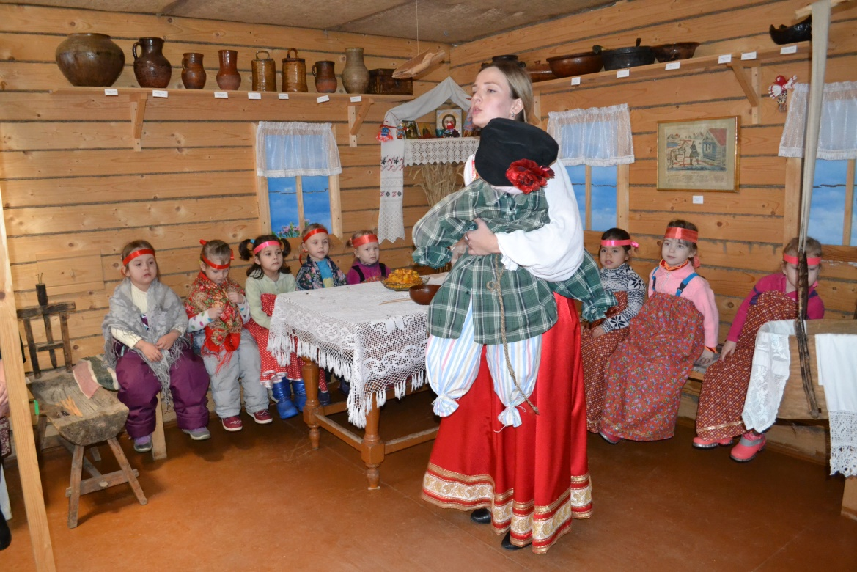

Это были два брата Кузьма и Демьян. Братья старательно учились кузнечному ремеслу и стали умелыми кузнецами, они ходили по селам и помогали людям. Денег (серебра) за свою работу не брали, делали просто так от души, люди стали называть их бессеребренниками.

За добрые дела Кузьму и Демьяна стали считать покровителями кузнечного дела, они охраняли дом от всякой беды.

- Ребята, чем занимались кузницы? А что ковали кузнецы? (*Ответы детей*).

Правильно ковали: подковы, гвозди, опоры, косы, мечи.

А загадки про инструменты, вы знаете (*Ответы детей*). *Дети находят отгадки на картинках. Один загадывает, другой находит.*

-Сам худ, голова с пуд, на работу вышел каждый услышал. (молоток).

-Бьют Ермолку по затылку, он не плачет только носик прячет. (гвоздь).

-Всех на свете обшивает, что сошьет и надевает. (игла).

-Два кольца два конца, по середине гвоздик. (ножницы).

-Кланяется, кланяется, придет домой растянется. (топор).

-Принялась она за дело: завизжала и запела, ела, ела дуб, дуб, поломала зуб, зуб. (пила)

**Педагог**: А сейчас давайте поиграем в игру «Ремесленники». Вставайте в круг. Я вам буду называть ремесло, а вы показывайте, что они делали. (плотник, портной, кузнец).

На «Кузьминках» обязательными блюдами на праздничном столе были каша с кусочками курицы, куриная лапша и пирог из курицы, назывался он «курник». Все блюда готовили с добавлением куриного мяса. Ведь недаром говорили «На Кузьму Демьяна курицу на стол».

Ребята, давайте мы с вами изготовим петушков (*под спокойную русскую народную музыку, дети проходят за столы и вырезывают из заготовок петушков*).

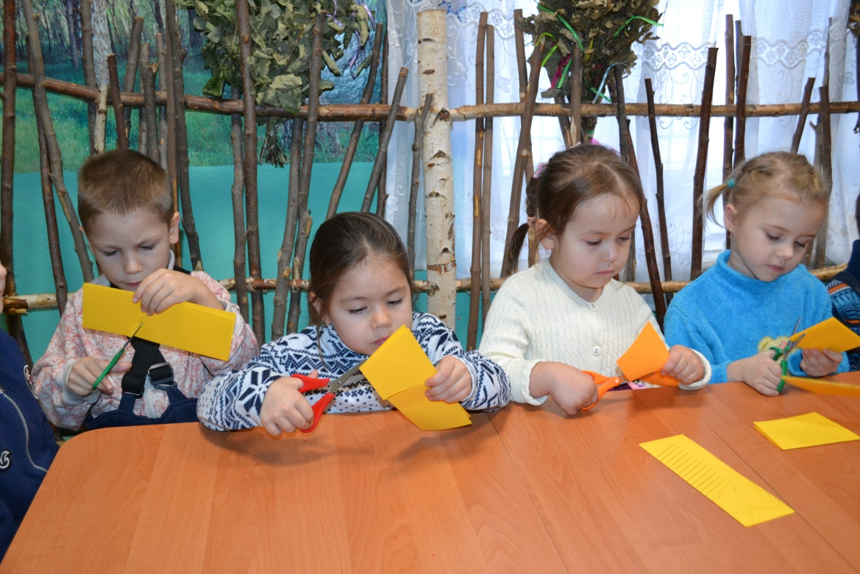

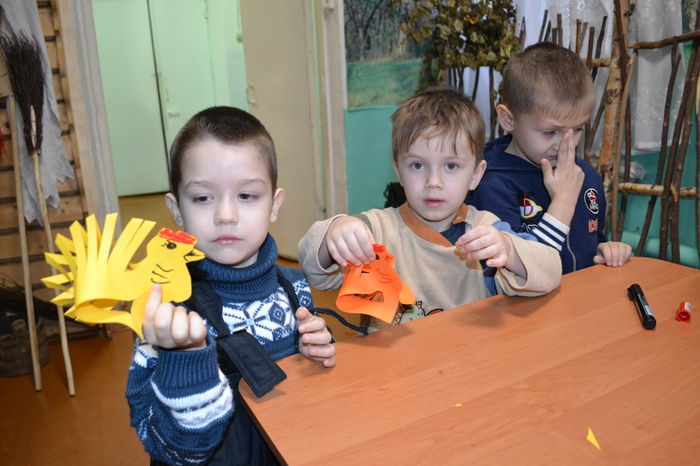

**Педагог**: Ребята, вы закончили? На празднике занимались не только ремеслом, но и пели, водили хороводы. Я вас приглашаю завести хоровод «На горе то калина».

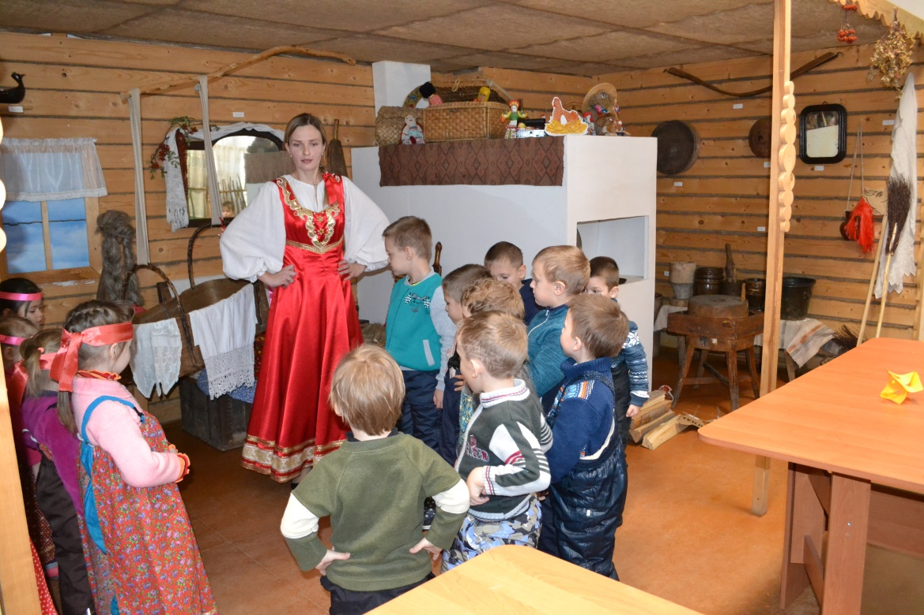

А сейчас, проходите, отдохните (*дети садятся на стулья*).

А сейчас не зевайте, русские пословицы рассказывать помогайте.

Я начинаю, вы продолжайте, громко, хором отвечайте:

-Какие труды (такие плоды).

-Семь раз отмерь (один раз отрежь).

-Землю красит солнце (а человека труд).

-Красна птица перьями (а человек уменьями).

-Под лежачий камень (вода не потечёт).

-На печи заседать (хлеба не видать).

-Труд человека кормит … (а лень портит).

-Скучен день до вечера … (коли делать нечего).

*Дети продолжают русские пословицы*

За столом гости шутили, угощались, посиделки продолжались.

Вот так, незаметно проходило время, посиделки заканчивались.

**Итог занятия**(*Вопросы к детям*).

- С какой обрядовой куклой вы познакомились («Кузьма и Демьян»).

-К какому календарно - обрядовому празднику эта кукла? («Кузьминки»)

-Кто были Кузьма и Демьян (кузнецами).

-Чем они занимались? (помогали людям).

-Как назывался праздник, когда вечерами люди в гостях играли, шутили, угощались (посиделки).

Вот и наши посиделки закончились. До свидания! Гости дорогие! (*Под тихую, русскую, народную музыку дети выходят*).